ΕΛΛΗΝΙΚΗ ΔΗΜΟΚΡΑΤΙΑ 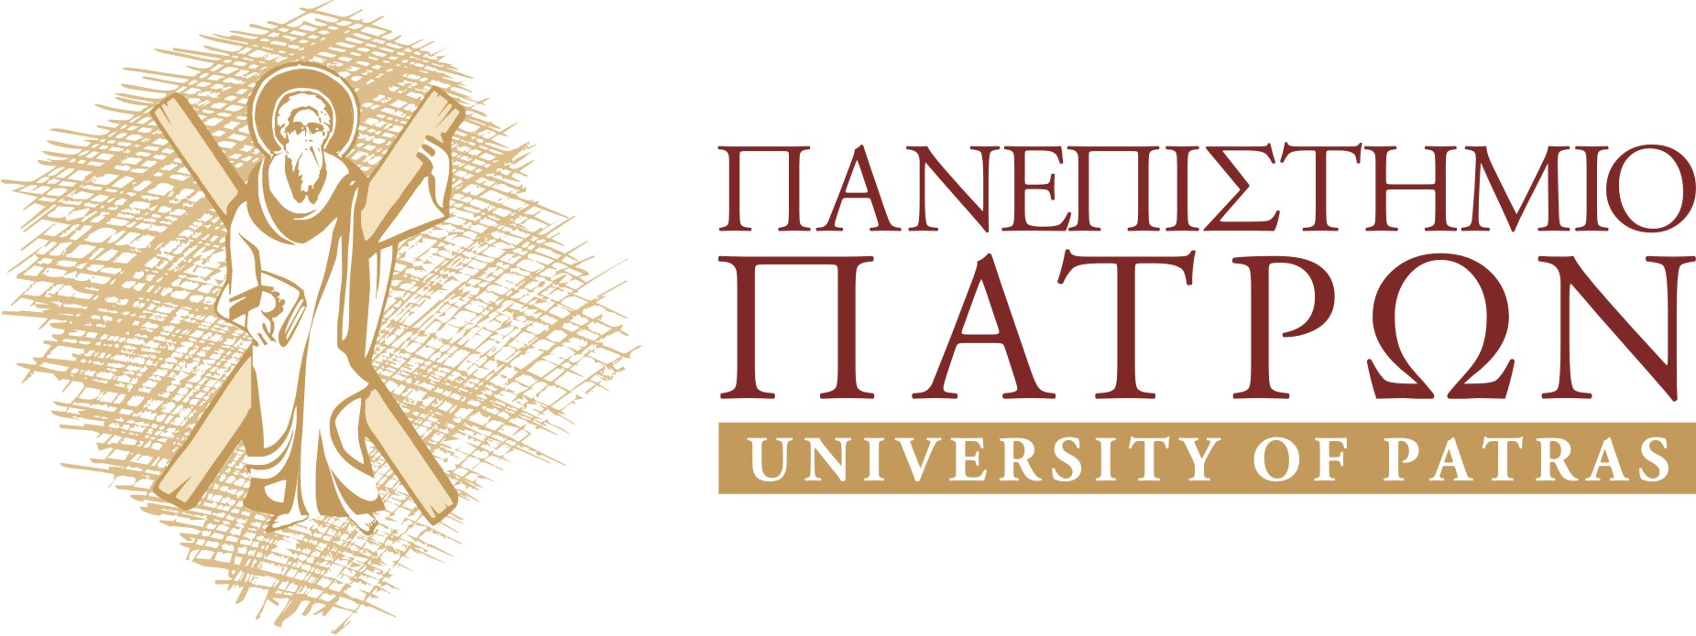
  ΣΧΟΛΗ ΕΠΙΣΤΗΜΩΝ ΥΓΕΙΑΣ
  ΤΜΗΜΑ ΙΑΤΡΙΚΗΣ
  ΓΡΑΜΜΑΤΕΙΑ
  Τηλ.: 2610/969100-8
  Fax: 2610/996103
  E-mail: secretary@med.upatras.gr

Πάτρα, 24 Οκτωβρίου 2016

ΑΝΑΚΟΙΝΩΣΗ

Η Γραμματεία θα δέχεται τους νεοεισαχθέντες φοιτητές για παραλαβή κωδικών με την ειδική κατηγορία
«Τέκνων Ελλήνων του Εξωτερικού, των τέκνων Ελλήνων υπαλλήλων που υπηρετούν στο εξωτερικό και των Ελλήνων αποφοίτων ξένων λυκείων του εξωτερικού»
από 25 Οκτωβρίου 2016 καθημερινά 10.00 – 12.00.

Για την παραλαβή των εγγράφων οι φοιτητές χρειάζεται να έχουν μαζί την αστυνομική τους ταυτότητα και αντίγραφό της.

Από τη Γραμματεία του Τμήματος Ιατρικής

